Αγαπητοί γονείς, πολλές φορές το βούρτσισμα των δοντιών μπορεί να αποτελεί μία πρόκληση για το παιδί. Ωστόσο, η στοματική υγεία είναι ένας πολύ βασικός παράγοντας της καθημερινής υγιεινής του παιδιού, γι’ αυτό τον λόγο είναι σημαντικό να γίνεται όσο το δυνατόν εξάσκηση και στο σπίτι. Τα βήματα είναι τα εξής:
Βούρτσισμα Δοντιών

- Παίρνω την οδοντόκρεμα
- Ανοίγω τη βρύση 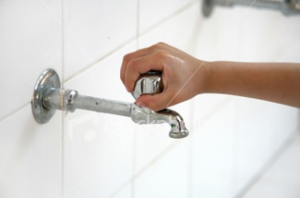
- Βρέχω την οδοντόβουρτσα 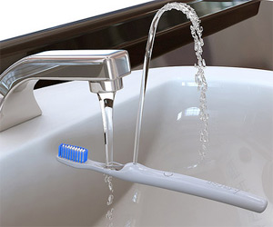
- Βάζω οδοντόκρεμα πάνω στην οδοντόβουρτσα 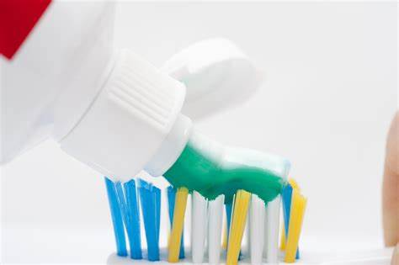
- Βουρτσίζω τα δόντια μου 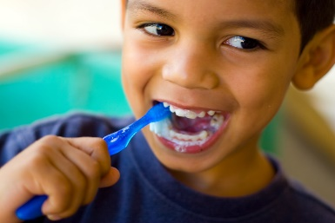Β
- Βάζω νερό στο ποτήρι
- Ξεπλένω το στόμα μου

